|  |  |
| --- | --- |
| Bilan | ***Thème 1 – Sciences, climat et société*** |
| L'atmosphère terrestre et la vie |

Depuis l’époque de sa formation, quasi concomitante de celle du Soleil et des autres planètes du système solaire, la Terre a connu une évolution spécifique de sa surface et de la composition de son **atmosphère**.

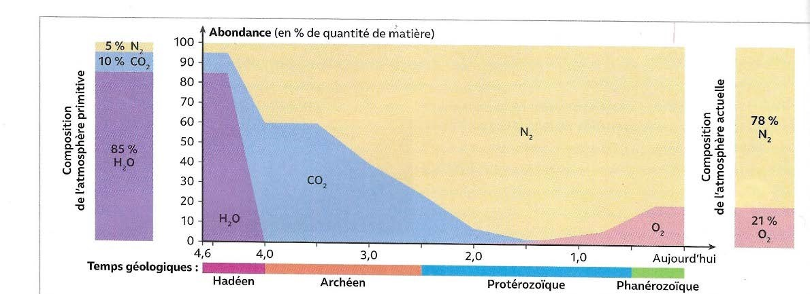

Sa température moyenne et sa pression atmosphérique de surface permettent l’existence d’**eau liquide**, formant **l’hydrosphère**. Aux facteurs physiques et géologiques (activité́ solaire, distance au Soleil, tectonique) s’est ajoutée l’émergence des **êtres vivants** et de leurs **métabolismes**.

Activité 1 - Formation de l’atmosphère et de l‘hydrosphère terrestre

Il y a 4,6 Ga, lors de sa formation, l’atmosphère de la Terre était principalement composée de **vapeur d’eau,** de **dioxyde de carbone** et de **diazote**.

Cette atmosphère **primitive** a évolué : sa composition actuelle est de **78** % de diazote et de **21** % de dioxygène. On y trouve également de **la vapeur d’eau**, du dioxyde de carbone, du **méthane**, du protoxyde d’azote et d’autres gaz comme **l’argon**.

L’atmosphère terrestre a une **double origine** :

* cosmique (apport d’eau et de gaz par les **chondrites**)
* terrestre (dégazage de la vapeur d’eau et de gaz par le **manteau** primitif)

Cette vapeur s’est ensuite **condensée** (liquéfaction) à cause du refroidissement de la Terre et de l’atmosphère, formant l’hydrosphère, nos océans.

Les conditions de **pression** et de **température** sur Terre font que l’eau y est présente sous les **3 états**, dont **l’eau liquide des océans**, assurant ainsi le développement de la **vie**.

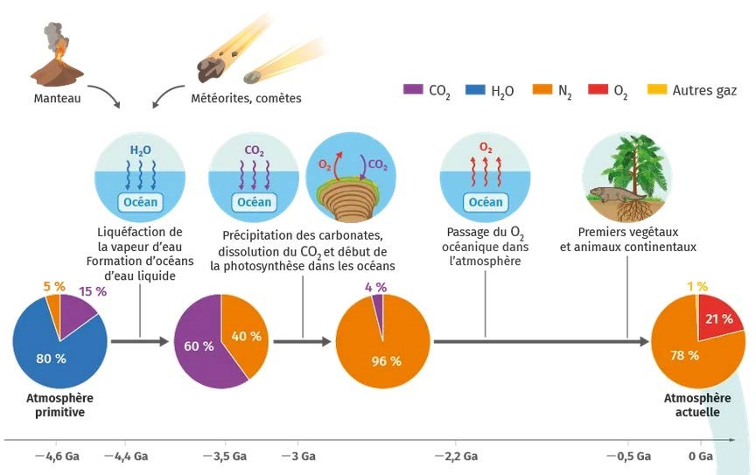

# Activité 2 – L’origine du dioxygène terrestre

Une fois l’hydrosphère formée, la vie s’est développée, modifiant progressivement la composition de l’atmosphère. Des fossiles très anciens, les **stromatolithes**, suggèrent que des êtres vivants unicellulaires, proches des cyanobactéries actuelles, étaient présents sur Terre, vers -3.5 Ga. Capables de réaliser la **photosynthèse**, ces cyanobactéries fossiles sont les **premiers producteurs de dioxygène connus**.

Rappel : *photosynthèse* : CO2 + H2O => matière organique + O2

Le dioxygène libéré dans les océans primitifs s’est combiné avec le **fer** présent dans ces derniers, formant de l’hydroxyde ferrique. En précipitant, ce fer a contribué à donner naissance à des roches siliceuses riche en fer, les **fers rubanés**. Ces roches sédimentaires marines se sont formées entre -2.5 et -1.9 Ga. Ainsi, bien que formé dès -3.5 Ga, le dioxygène était encore **absent de l’atmosphère** terrestre à cette période.

Suite à la précipitation totale du fer des océans, le **dioxygène a été libéré dans l’atmosphère**. Des **paléosols**, les « red beds » attestent de cette présence. Vers -2.2 Ga, l’atmosphère réductrice (sans O2) est devenue oxydante (avec O2). Le dioxygène s’est progressivement accumulé jusqu’à atteindre la concentration atmosphérique actuelle vers -0.5 Ga. De nos jours, la **photosynthèse** constitue la **principale source d’O2** atmosphérique, dont le taux est d’environ **21%** aujourd’hui.

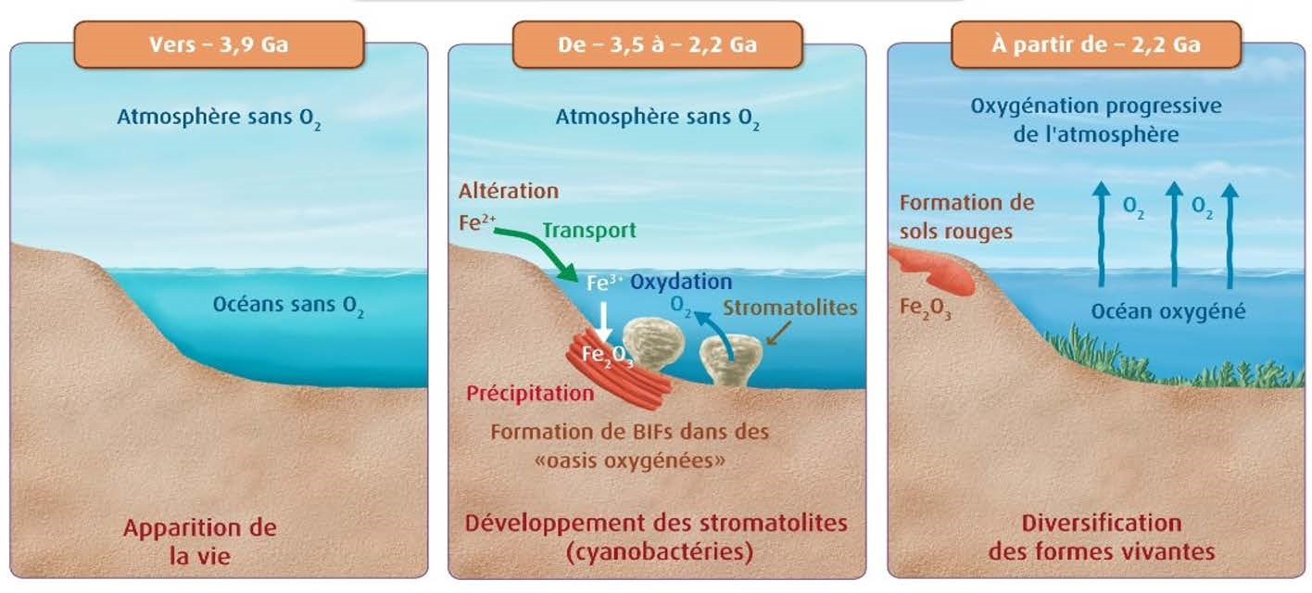

# Activité 3 – Le cycle du dioxygène et l’importance de la couche d’ozone

Le **dioxygène** est l'un des constituants essentiel à la vie sur terre. La majeure partie de son cycle est un échange permanent **entre l'atmosphère et les êtres vivants** : les végétaux libèrent du dioxygène par **photosynthèse** et les animaux le consomment par la **respiration**. Le cycle du dioxygène est directement lié à ceux du carbone et de l'eau.

Rappel : *respiration ou combustion* : matière organique + O2 => CO2 + H2O

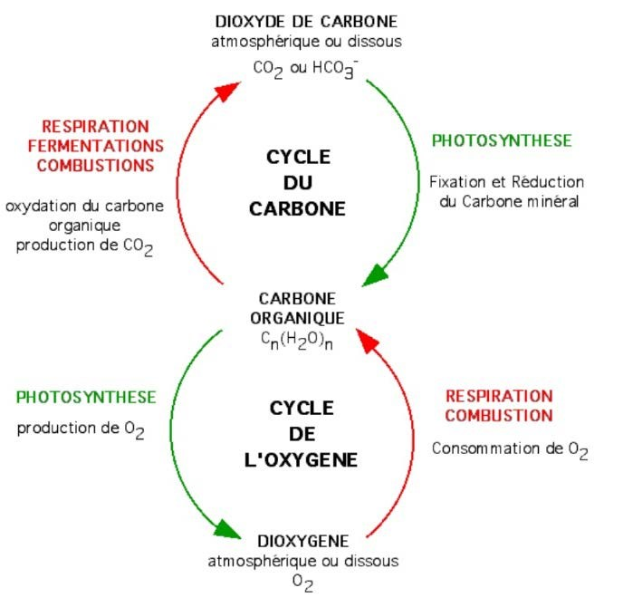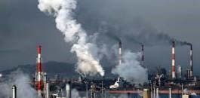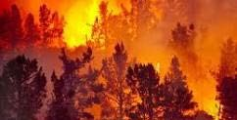

Les

**combustions**

naturelles ou

liées aux activités humaines s’ajoutent

aux

**puits naturels**

de dioxygène.

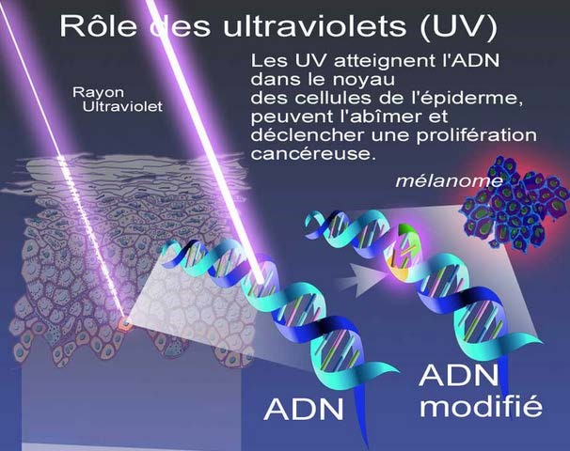D'autres composés interviennent dans ce cycle, tels que **l'ozone**. L’ozone se forme à partir du dioxygène dans la **stratosphère**, entre 15 et 50 km d’altitude. Sous l’action des **rayons ultraviolets (UV)**, les molécules de dioxygène se dissocient. Les atomes d’oxygène ainsi libérés se recombinent avec d’autres molécules de dioxygène afin de former l**’ozone (O3)**. Ce phénomène est maximal vers **25 km d’altitude** et est à l’origine de la formation de la **couche d’ozone**. La couche d’ozone absorbe une partie du rayonnement ultraviolet solaire et **protège ainsi les êtres vivants de ses effets mutagènes**.

# Conclusion - Bilan

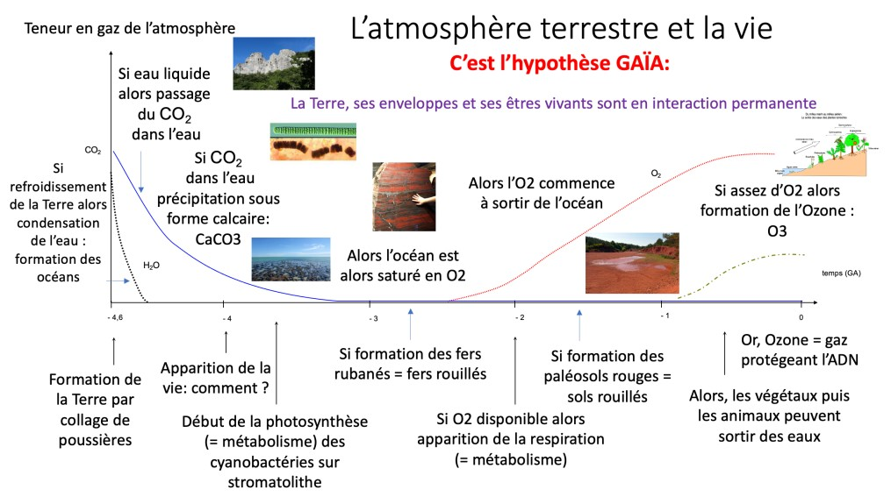

En plus de

**connaitre votre cours et les activités**

,

vous devez savoir

:

✓

**Manipuler les puissances (pensez à vous entraîner sur votre calculatrice !)**

=>

pour s’entraîner :

[1](https://learningapps.org/view10340631)

[https://learningapps.org/view1034063](https://learningapps.org/view10340631)

+

[https://learningapps.org/view1350728](https://learningapps.org/view13507282)

[2](https://learningapps.org/view13507282)

-

Autocorrectif

✓

**Utiliser le diagramme d’état de l’eau**

:

✓

**Mettre en relation des documents pour résoudre un pb scientifique :**

Pour bien préparer l’évaluation… faire votre fiche mémo